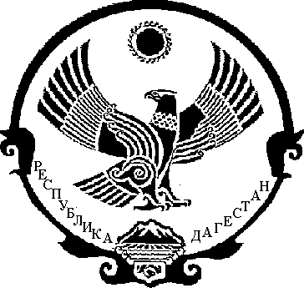

РЕСПУБЛИКА ДАГЕСТАН

АДМИНИСТРАЦИЯ МУНИЦИПАЛЬНОГО РАЙОНА

«МАГАРАМКЕНТСКИЙ РАЙОН»

РАСПОРЯЖЕНИЕ

« 16 » 03 2022 № 109
.
с.Магарамкент

В соответствии с Указом Главы Республики Дагестан от 11 марта 2022 года № 57 «О внесении изменений в Указ Главы Республики Дагестан от 17 ноября 2021 года № 196 «О мерах по предотвращению распространения новой коронавирусной инфекции (COVID - 19) на территории Республики Дагестан:

- Признать утратившими силу:
распоряжение администрации МР «Магарамкентский район» от 4 декабря 2020 года № 384;
распоряжение администрации МР «Магарамкентский район» от 16 июня 2021 года № 141;
распоряжение администрации МР «Магарамкентский район» от 9 июля 2021 года № 17.
2.МКУ МР «Магарамкентский район» «Информационный центр» разместить настоящее распоряжение на официальном сайте администрации МР «Магарамкентский район».

Глава муниципального района Ф.З. Ахмедов

